T.C
ONİKİŞUBAT KAYMAKAMLIĞI
Önsen Yeşilyurt ilkokulu / Ortaokulu Müdürlüğü

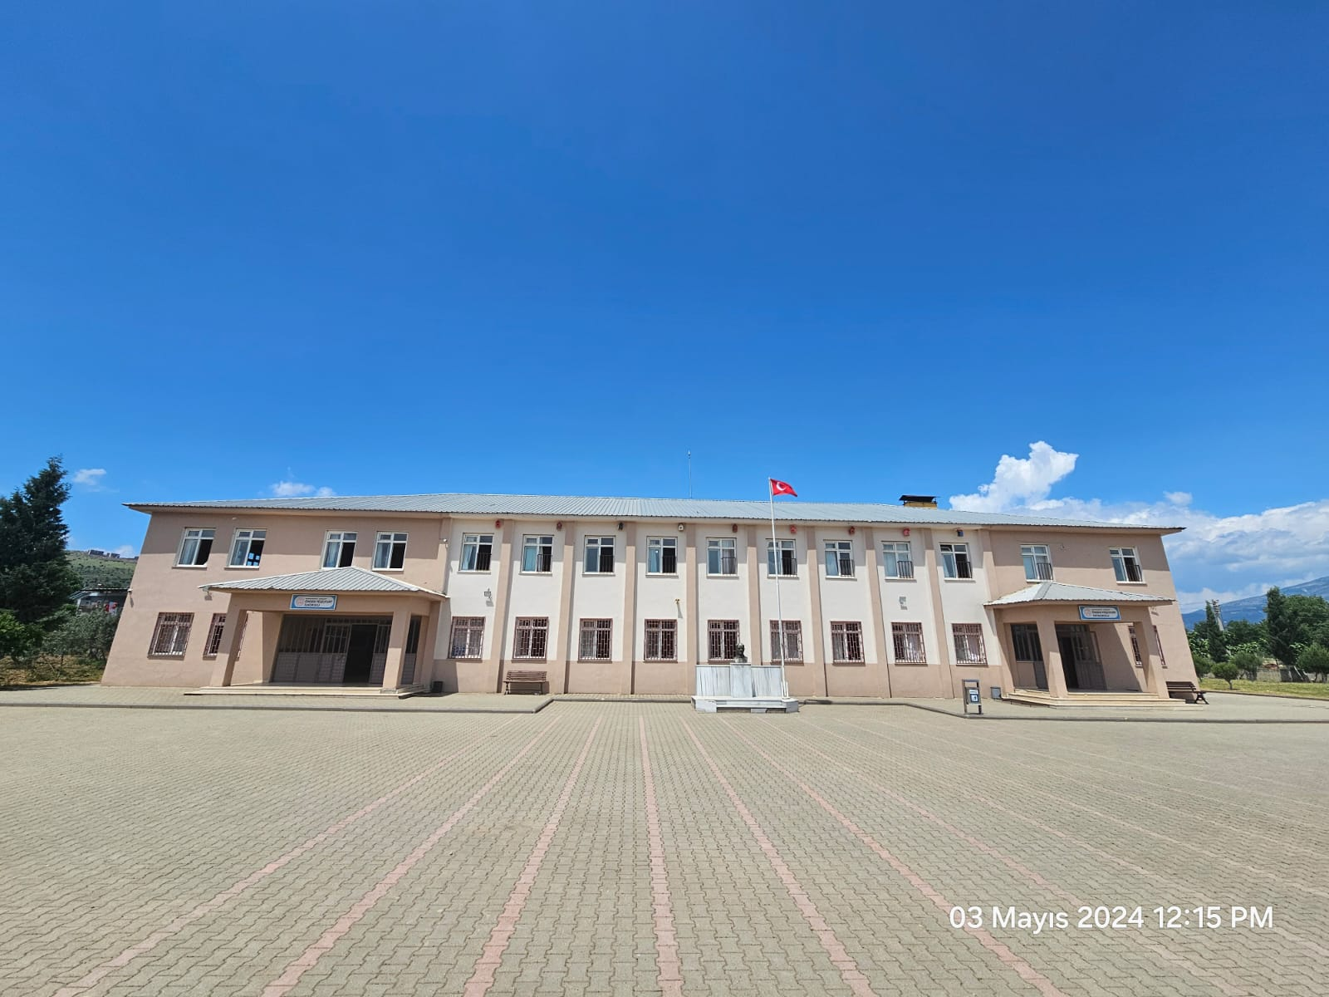

2024-2028
STRATEJİK PLANI
Kahramanmaraş

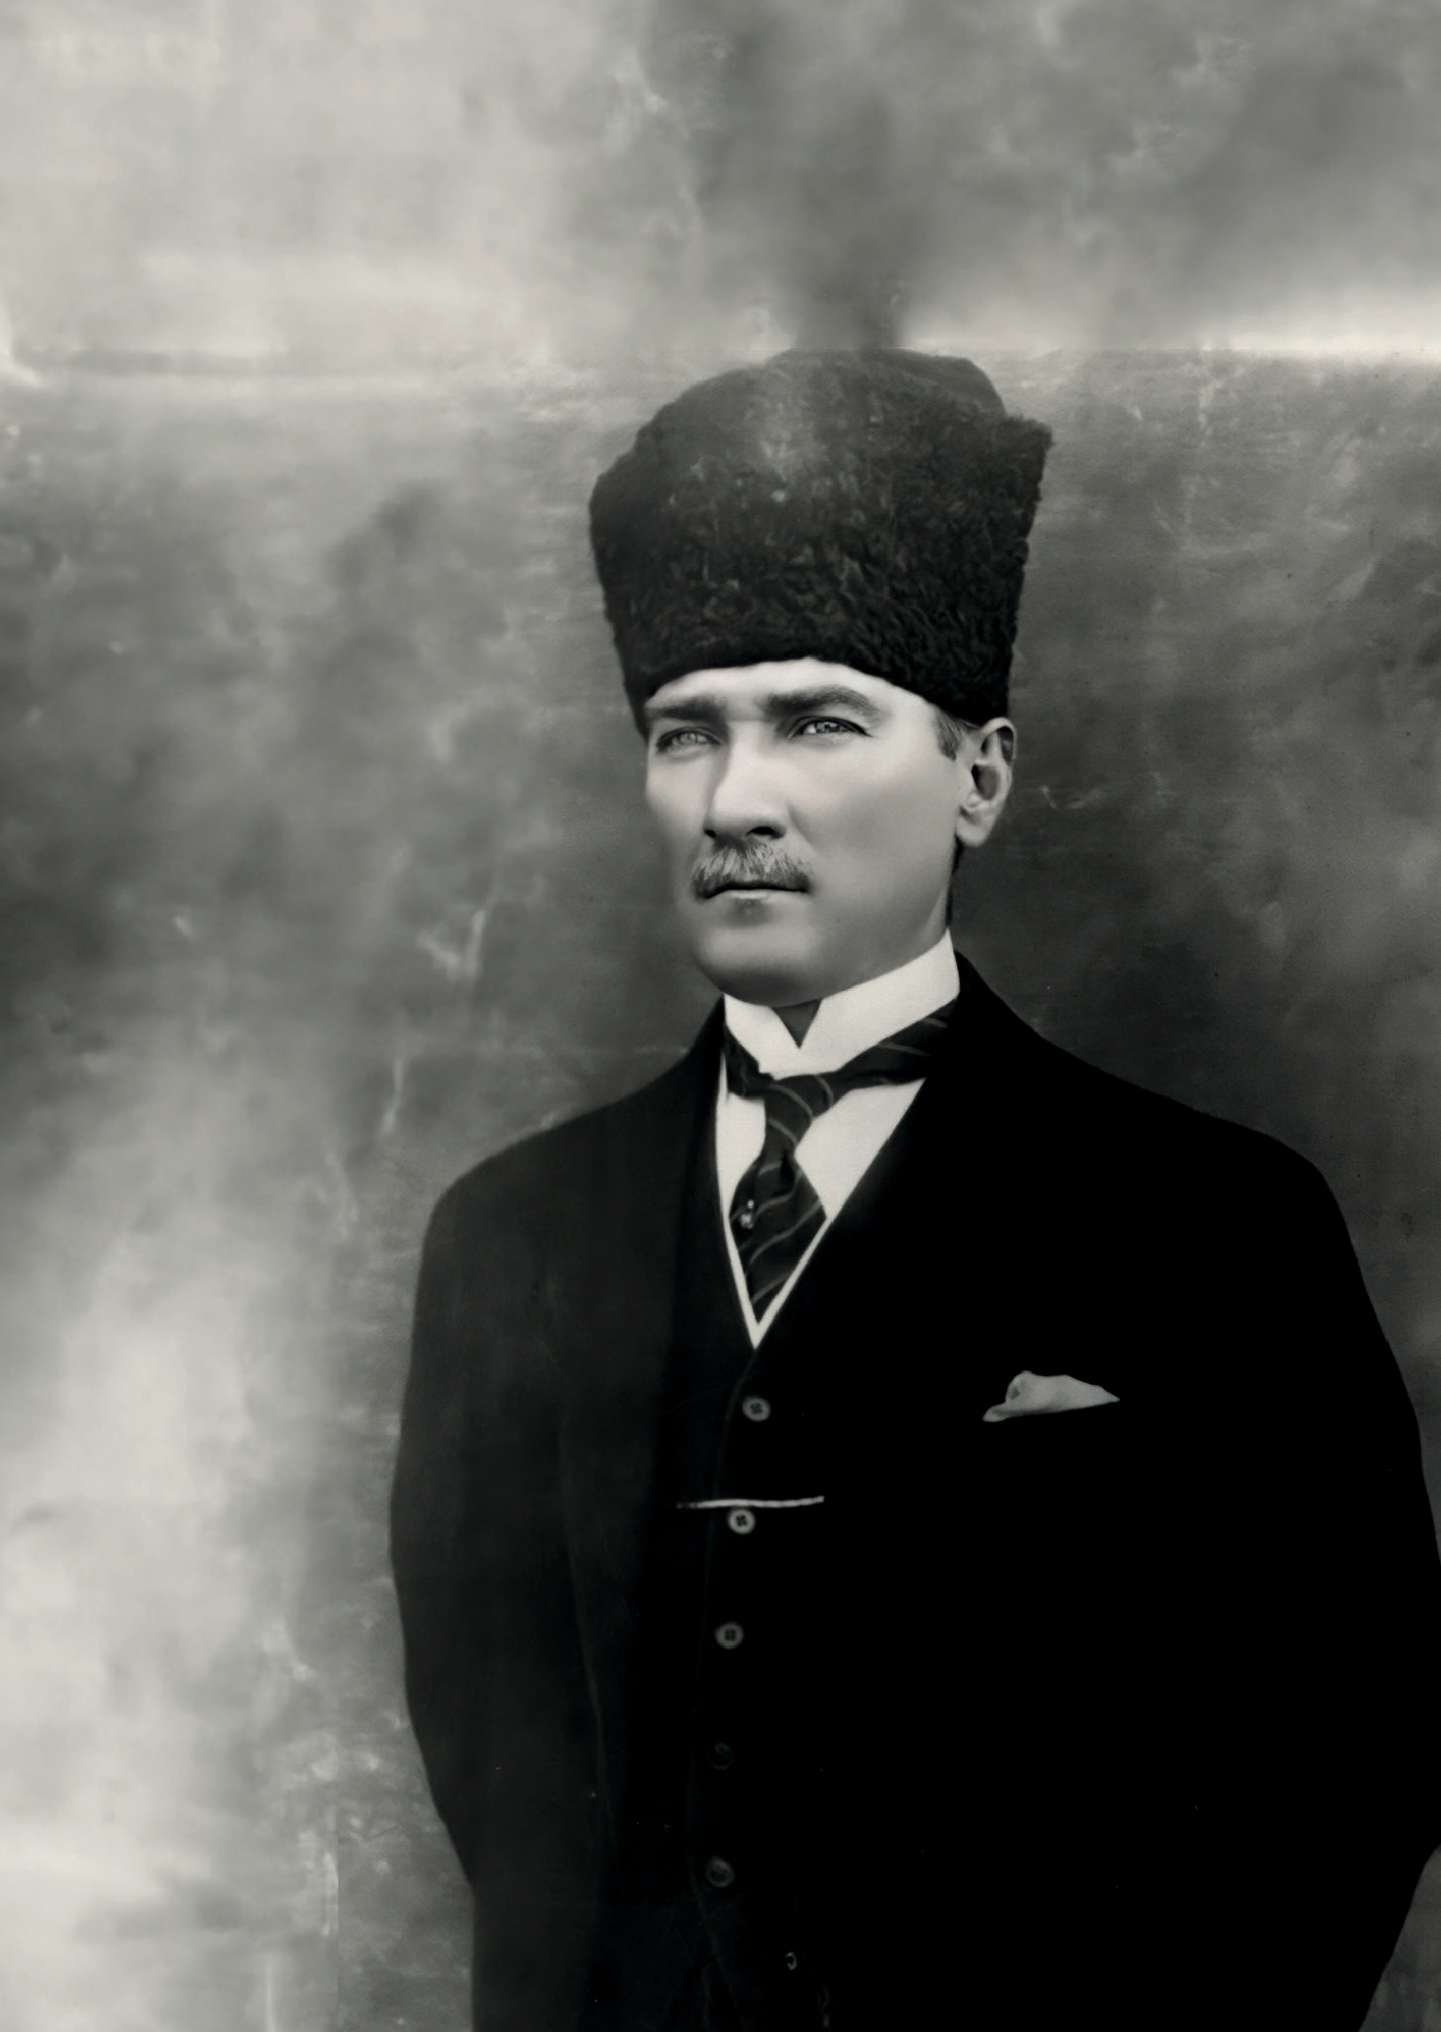

2024-2028
STRATEJİK PLANI

“Milli Eğitim'in gayesi; memlekete ahlâklı, karakterli, cumhuriyetçi, inkılâpçı, olumlu, atılgan, başladığı işleri başarabilecek kabiliyette, dürüst, düşünceli, iradeli, hayatta rastlayacağı engelleri aşmaya kudretli, karakter sahibi genç yetiştirmektir. Bunun için de öğretim programları ve sistemleri ona göre düzenlenmelidir. (1923)”
Mustafa Kemal ATATÜRK

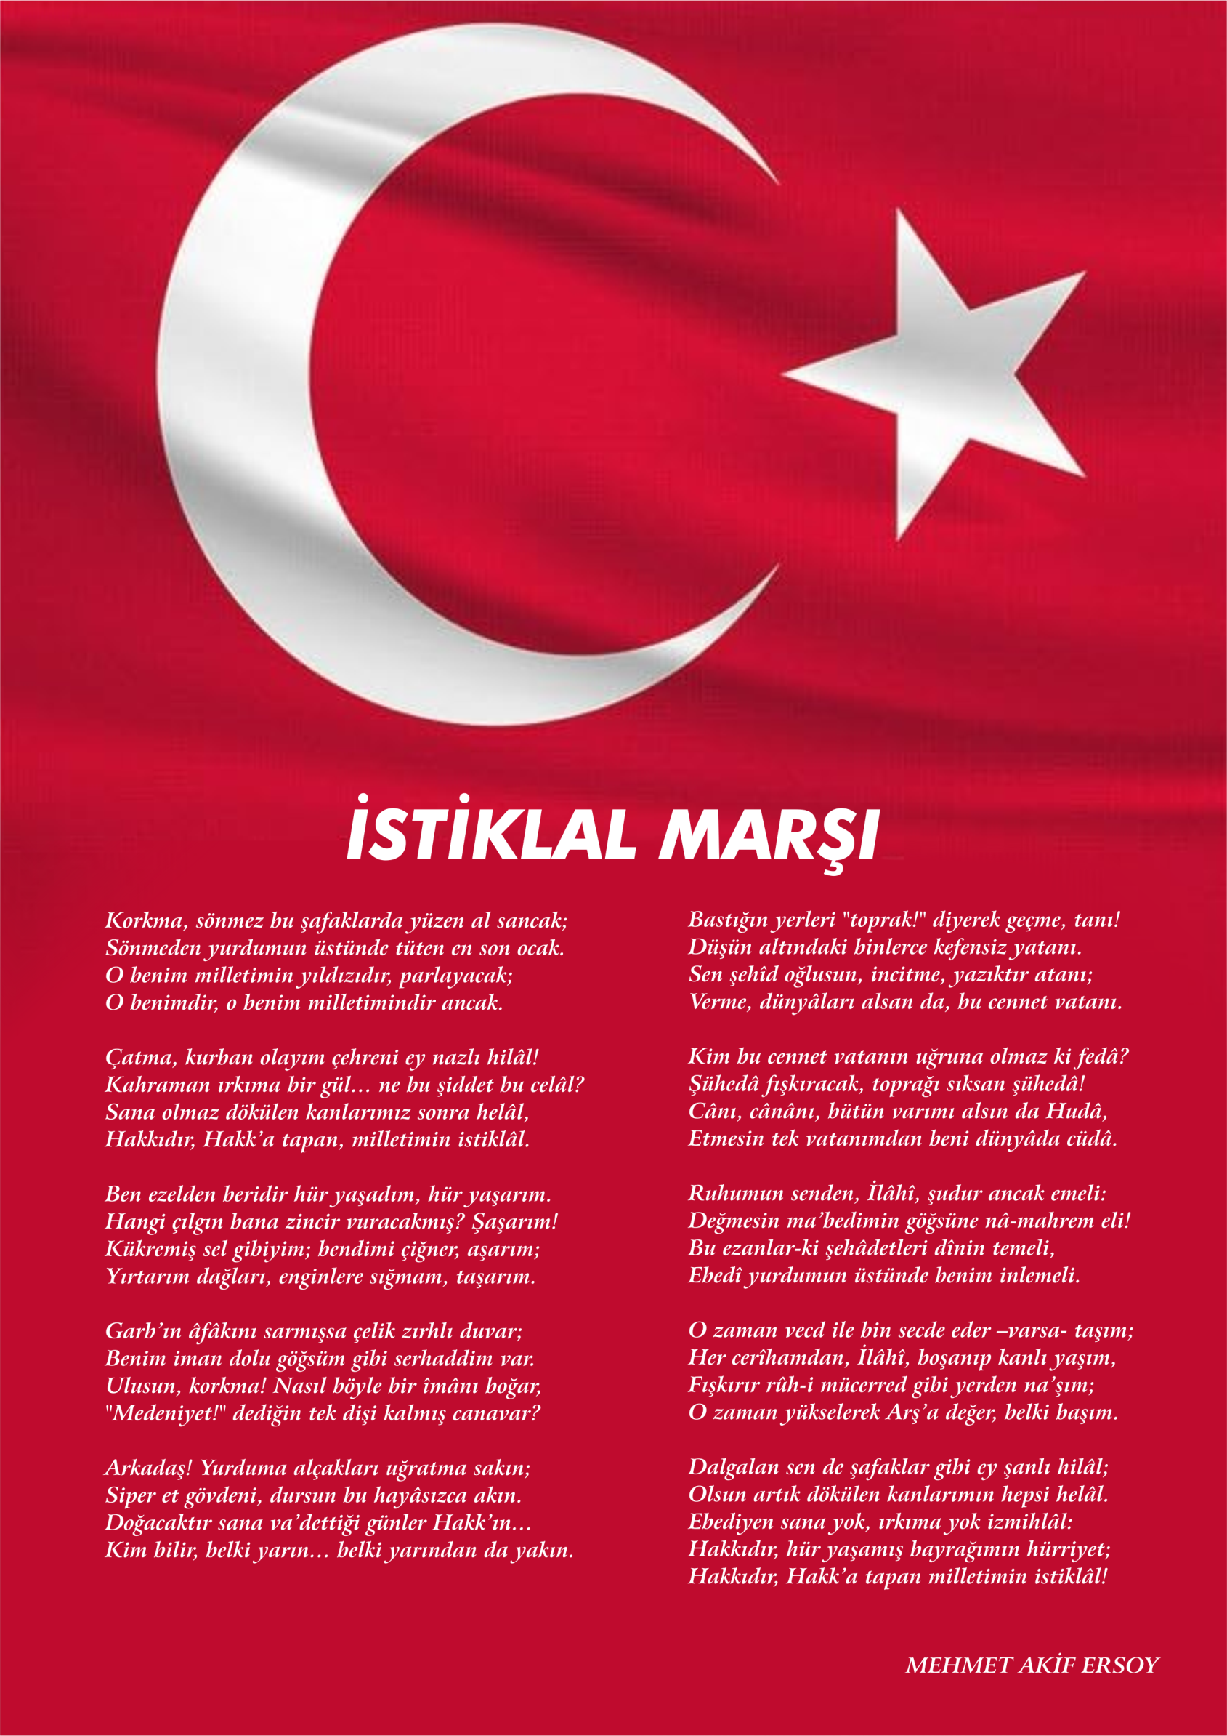


ATATÜRK'ÜN GENÇLİĞE HİTABESİ
Ey Türk gençliği! Birinci vazifen, Türk istiklâlini, Türk cumhuriyetini, ilelebet, muhafaza ve müdafaa etmektir.
Mevcudiyetinin ve istikbalinin yegâne temeli budur. Bu temel, senin, en kıymetli hazinendir. İstikbalde dahi, seni, bu hazineden, mahrum etmek isteyecek, dâhilî ve haricî, bedhahların olacaktır. Bir gün, istiklâl ve cumhuriyeti müdafaa mecburiyetine düşersen, vazifeye atılmak için, içinde bulunacağın vaziyetin imkân ve şeraitini düşünmeyeceksin! Bu imkân ve şerait, çok namüsait bir mahiyette tezahür edebilir. İstiklâl ve cumhuriyetine kastedecek düşmanlar, bütün dünyada emsali görülmemiş bir galibiyetin mümessili olabilirler. Cebren ve hile ile aziz vatanın, bütün kaleleri zapt edilmiş, bütün tersanelerine girilmiş, bütün orduları dağıtılmış ve memleketin her köşesi bilfiil işgal edilmiş olabilir. Bütün bu şeraitten daha elim ve daha vahim olmak üzere, memleketin dâhilinde, iktidara sahip olanlar gaflet ve dalâlet ve hatta hıyanet içinde bulunabilirler. Hatta bu iktidar sahipleri şahsî menfaatlerini, müstevlilerin siyasî emelleriyle tevhit edebilirler. Millet, fakr u zaruret içinde harap ve bîtap düşmüş olabilir.
Ey Türk istikbalinin evlâdı! İşte, bu ahval ve şerait içinde dahi, vazifen; Türk istiklâl ve cumhuriyetini kurtarmaktır! Muhtaç olduğun kudret, damarlarındaki asil kanda, mevcuttur!


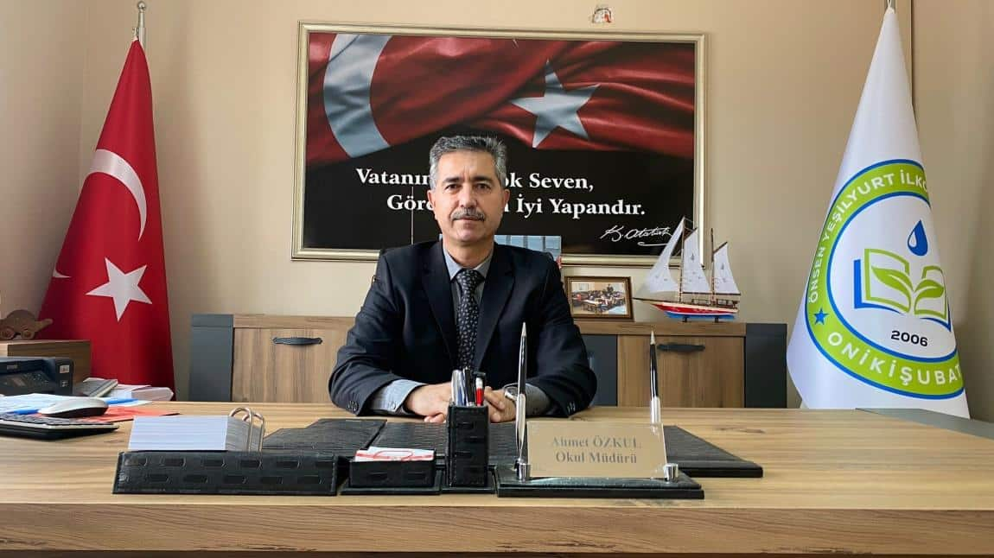

Müdür Sunuşu
Yaşam, bir bütün olarak eğitim süreçlerinin en genel ifadesidir. Bilerek, bilmeyerek insan yaşarken birçok şeyi öğrenir. Bilgiyi faydaya dönüştürmenin, bilgiyi bir hedefe yöneltmenin ya da hedefe yönelik bilgiye ulaşmanın en doğru adresi okuldur.
Bu temel bakışın ardından, yaşadığımız bu çağda bilgiye ulaşma yollarının çok kolaylaştığı, bilimsel gelişmelerin baş döndürücü hızla yaşandığı, teknolojinin hayallerimizi bile zorladığı ve insan teknoloji ilişkisinin sorgulanacak seviyelere ulaştığı günümüzde, Önsen Yeşilyurt İlkokulu / Ortaokulu olarak; İdareci, Öğretmen, Öğrenci ve Velilerimiz ile işbirliği içerisinde, ekip çalışmasına önem vererek, 2024-2028 Stratejik Planını hazırladık.
Stratejik planlama, kamu kurumlarının varlığını daha etkili bir biçimde sürdürebilmesi ve kamu yönetiminin daha etkin, verimli, değişim ve yeniliklere açık bir yapıya kavuşturulabilmesi için temel bir araç niteliği taşımaktadır. Bu anlamda, 2024-2028 dönemi stratejik planının; belirlenmiş aksaklıkların çözüme kavuşturulmasını ve çağdaş eğitim ve öğretim uygulamalarının bilimsel yönleriyle başarıyla yürütülmesini sağlayacağı inancını taşımaktayız. Bu çalışmayı planlı kalkınmanın bir gereği olarak görüyoruz.
Planın hazırlanmasında emeği geçen “Strateji Yönetim Ekibi” ne ve uygulanmasında emeği geçecek, katkı sağlayacak olan, Okul Aile Birliği Yönetim Kuruluna, Öğretmenlerimize, Öğrencilerimize ve Velilerimize teşekkürü bir borç bilirim.

Ahmet ÖZKUL

Okul Müdürü

İÇİNDEKİLER
Müdür Sunuşu 5
İÇİNDEKİLER 6
BÖLÜM I 9
GİRİŞ .
1. gİRİŞ VE STRATEJİK PLANIN HAZIRLIK SÜRECİ 10
STRATEJi geliştirme kurulu ve stratejik PLAN ekibi 10
planlama süreci 10
BÖLÜM II 12
2. dURUM ANALİZİ 13
2.1.KURUMSAL TARİHÇE 10
2.2. UYGULANMAKTA OLAN STRATEJİK PLANIN DEĞERLENDİRİLMESİ 10
2.3 MEVZUAT ANALİZİ 10
2.4.ÜST POLİTİKA BELGELERİ ANALİZİ 10
2.5. FAALİYET ALANLARI İLE ÜRÜN VE HİZMETLERİN BELİRLENMESİ 10
2.6 PAYDAŞ ANALİZİ 10
2.7 KURULUŞ İÇİ ANALİZ 10
2.7.1. TEŞKİLAT YAPISI 10
2.7.2. İNSAN KAYNAKLARI 10
2.7.3. TEKNOLOJİK DÜZEY 10
2.7.4. mali kaynaklar 10
2.7.5. istatistiki veriler 10
2.8. dış çevre analizi (politik, ekonomik, sosyal, teknolojik, yasal ve çevresel analiz- pestle) 10
2.9. güçlü ve zayıf yönler ile fırsatlar ve tehditler (gzft) analizi 10
2.10. tespit ve ihtiyaçların belirlenmesi 10
BÖLÜM III 33
3. gelecege bakış 34
3.1.mİSYON 34
3.2. vİZYON 34
3.3. temel değerler 34
BÖLÜM IV .
4. aMAÇ, HEDEF VE stratejilerin belirlenmesi 35
4.1.Amaçlar 38
4.2. hedefler .
4.3. performans göstergeleri 39
4.4. stratejilerin belirlenmesi .
4.5. maliyetlendirme 35
5. iZLEME VE DEĞERLENDİRME 44
6. Tablo/Şekil/grafikler/EKLER 44

Okul Künyesi
Okulumuzun temel girdilerine ilişkin bilgiler altta yer alan okul künyesine ilişkin tabloda yer almaktadır.

İli: KAHRMANMARAŞ |  |  |  | İlçesi: ONİKİŞUBAT
Adres: | Yeşilyurt Mahallesi Deliçay Caddesi No 1/A Onikişubat / Kahramanmaraş |  |  | Coğrafi Konum (link) |  | https://onsenyesilyurtilkokulu.meb.k12.tr/tema/harita.php
Telefon Numarası: | 03442552226 |  |  | Faks Numarası:
e- Posta Adresi: | 754359@meb.k12.tr  754337@meb.k12.tr |  |  | Web sayfası adresi: |  | https://onsenyesilyurtilkokulu.meb.k12.tr/  https://onsenyesilyurtortaokulu.meb.k12.tr/
Kurum Kodu: | 754359  754337 |  |  | Öğretim Şekli: |  | TAM GÜN
Okulun Hizmete Giriş Tarihi : 1962 |  |  |  | Toplam Çalışan Sayısı |  | 17
Öğrenci Sayısı: | Kız | 163 |  | Öğretmen Sayısı | Kadın | 6
Öğrenci Sayısı: | Erkek | 132 |  | Öğretmen Sayısı | Erkek | 8
Öğrenci Sayısı: | Toplam | 295 |  | Öğretmen Sayısı | Toplam | 14
Derslik Başına Düşen Öğrenci Sayısı |  |  | : 30 | Şube Başına Düşen Öğrenci Sayısı |  |  | : 30
Öğretmen Başına Düşen Öğrenci Sayısı |  |  | : 21 | Şube Başına 30’dan Fazla Öğrencisi Olan Şube Sayısı |  |  | : 3
Öğrenci Başına Düşen Toplam Gider Miktarı |  |  | 500 TL | Öğretmenlerin Kurumdaki Ortalama Görev Süresi |  |  | 5 yıl 5 ay

BÖLÜM I

1.GİRİŞ VE STRATEJİK PLANIN HAZIRLIK SÜRECİ
5018 Sayılı Kamu Mali Yönetimi ve Kontrol Kanunu ile kamu kaynaklarının daha etkili ve verimli bir şekilde kullanılması, hesap verebilir ve saydam bir yönetim anlayışının oluşması hedeflenmektedir.
2024-2028 dönemi stratejik planının hazırlanması sürecinin temel aşamaları; kurul ve ekiplerin oluşturulması, çalışma takviminin hazırlanması, uygulanacak yöntemlerin ve yapılacak çalışmaların belirlenmesi şeklindedir.

PLAN HAZIRLIK SÜRECİ
Okulumuzun 2024-2028 dönemlerini kapsayan stratejik plan hazırlık aşaması, üst kurul ve stratejik plan ekibinin oluşturulması ile başlamıştır. Ekip üyeleri bir araya gelerek çalışma takvimini oluşturulmuş, görev dağılımı yapılmıştır. Okulun 2024-2028 Stratejik Planda yer alan amaçlar, hedefler, göstergeler ve faaliyetler incelenmiş ve değerlendirilmiştir. Ayrıca 12. Kalkınma planı, İl ve İlçe Milli Eğitim Müdürlükleri 2024-2028 Stratejik Planları, mevzuat, üst politika belgeleri, paydaş, PESTLE, GZFT ve kuruluş içi analizlerinden elde edilen veriler ışığında eğitim ve öğretim sistemine ilişkin sorun ve gelişim alanları ile eğitime ilişkin öneriler tespit edilmiştir.
Planlama sürecine aktif katılımını sağlamak üzere paydaş anketi, toplantı ve görüşmeler yapılmıştır. Geleceğe yönelim bölümüne geçilerek okulumuzun amaç, hedef, gösterge ve eylemleri belirlenmiştir. Çalışmaları yürüten ekip ve kurul bilgileri altta verilmiştir.

1.1.Strateji Geliştirme Kurulu ve Stratejik Plan Ekibi
Strateji Geliştirme Kurulu: Okul müdürünün başkanlığında, bir okul müdür yardımcısı, bir öğretmen ve okul/aile birliği başkanı ile bir yönetim kurulu üyesi olmak üzere 5 kişiden oluşan üst kurul kurulur.

Stratejik Plan Ekibi: Okul müdürü tarafından görevlendirilen ve üst kurul üyesi olmayan müdür yardımcısı başkanlığında, belirlenen öğretmenler ve gönüllü velilerden oluşur.
2024-2028 Stratejik Plan üst kurulu Tablo 1’de yer almaktadır.

Tablo 1. Stratejik Plan Üst Kurulu
Üst Kurul Bilgileri |  | Ekip Bilgileri
Adı Soyadı | Unvanı | Adı Soyadı | Unvanı
Ahmet ÖZKUL | MÜDÜR | Ali Rıza KANTARCI | BAŞKA BİR MÜD. YRD. (Yoksa Aynı Md. Yard.)
Metin DAŞÇI | MÜDÜR YRD. | Elif KILIÇ | ÖĞRETMEN
Süha TUNA | ÖĞRETMEN | Doğukan Sadi AKÇAKAYA | ÖĞRETMEN
Adem KORKMAZ | OKUL AİLE BİR. BŞK. | Kıymet CANBOLAT | VELİ
Gafar UĞURLU | Okul Aile Birliği Üye | Elçin DARENDELİ | ÖĞRENCİ

1.2. Planlama Süreci:
2024-2028 dönemi stratejik plan hazırlanma süreci Strateji Geliştirme Kurulu ve Stratejik Plan Ekibi’nin oluşturulması ile başlamıştır. Ekip tarafından oluşturulan çalışma takvimi kapsamında ilk aşamada durum analizi çalışmaları yapılmış ve durum analizi aşamasında, paydaşlarımızın plan sürecine aktif katılımını sağlamak üzere paydaş anketi, toplantı ve görüşmeler yapılmıştır. Durum analizinin ardından geleceğe yönelim bölümüne geçilerek okulumuzun/kurumumuzun amaç, hedef, gösterge ve stratejileri belirlenmiştir.

BÖLÜM II

DURUM ANALİZİ
Bu bölümde, okulumuzun mevcut durumunu ortaya koyarak neredeyiz sorusuna yanıt bulunmaya çalışılmıştır.
Durum analizi bölümünde, aşağıdaki hususlarla ilgili analiz ve değerlendirmeler yapılmıştır;
- Kurumsal tarihçe
- Uygulanmakta olan planın değerlendirilmesi
- Mevzuat analizi
- Üst politika belgelerinin analizi
- Faaliyet alanları ile ürün ve hizmetlerin belirlenmesi
- Paydaş analizi
- Kuruluş içi analiz
- Dış çevre analizi (Politik, ekonomik, sosyal, teknolojik, yasal ve çevresel analiz)
- Güçlü ve zayıf yönler ile fırsatlar ve tehditler (GZFT) analizi
- Tespit ve ihtiyaçların belirlenmesi

2.1. Kurumsal Tarihçe
Okul 1962 yılında Kıraçburnu İlkokulu olarak eğitim – öğretime başlamıştır. 1997 yılında 8 yıllık ilköğretim olarak ortaokul kısmı da açılmıştır. 2006 yılında Önsen Yeşilyurt İlkokulu olarak isim değiştirmiştir. Okul 2009 yılında yeni binaya taşınmıştır ve de halen bu binada eğitim – öğretime devam etmektedir.

2.2. Uygulanmakta Olan Stratejik Planın Değerlendirilmesi (2019-2023)
Uygulanmakta olan stratejik planın değerlendirilmesi, planın uygulanmış olan dönemine ilişkin hedef ve göstergeler bazında gerçekleşme düzeyi ile başarı ve başarısızlık nedenlerini içerir. Bu çalışmanın amacı; yeni stratejik planda yer alacak amaç, hedef ve performans göstergelerinin doğru bir çerçevede belirlenmesini temin etmektir. Bu çalışma için uygulanmakta olan stratejik planın izleme ve değerlendirme bölümünde detayları verilen stratejik plan izleme ile stratejik plan değerlendirme tablolarından yararlanılır.

Uygulanmakta olan stratejik planın değerlendirilmesi sonucu hedef ve performans göstergelerinde hedeflenen sonuçlara ulaşılması durumunda;

- Mevcut çevre şartları, riskler ve üst politika belgelerinden gelen sorumluluklar dikkate alındığında söz konusu hedeflerin yeni planda yer alıp almaması hususu değerlendirilir.

- Stratejik planda amacın farklı açılardan iyileştirilmesi ihtiyacı bulunması durumunda yeni hedef ve performans göstergeleri belirlenir.

Uygulanmakta olan stratejik planın değerlendirilmesi sonucu hedef ve performans göstergelerinde hedeflenen sonuçlara ulaşılamaması durumunda ise

- Hedef ve performans göstergesi ile bunlara ilişkin değerlerin doğru belirlenip belirlenmediğine,

- Mevcut çevre şartları, riskler ve üst politika belgelerinden gelen sorumluluklar dikkate alındığında söz konusu hedeflerin yeni planda yer alıp almaması gerektiğine karar verilir.

Bu bölümde her hedef bazında ayrıntılı değerlendirmeler yapılmaz, yeni planın mevcut plandan temel farklılıkları ve bu farklılıkların nedenleri açıklanır.

2.3. Yasal Yükümlülükler ve Mevzuat Analizi
KANUN
Tarih | Sayı | No | Adı
12/01/1961 | 10705 | 222 | İlköğretim ve Eğitim Kanunu
06/03/1340 | 63 | 430 | Tevhidi Tedrisat Kanunu
12/03/1964 | 11654 | 439 | Millî Eğitim Bakanlığına Bağlı Yüksek ve Orta Dereceli Okullar Öğretmenleri ile İlkokul Öğretmenlerinin Haftalık Ders Saatleri ile Ek Ders Ücretleri Hakkında Kanun
23/07/1965 | 12056 | 657 | Devlet Memurları Kanunu
03/11/1928 | 1030 | 1353 | Türk Harflerinin Kabul ve Tatbiki Hakkında Kanun
29/6/1930 | 1532 | 1702 | İlk ve Orta Tedrisat Muallimlerinin Terfi ve Tecziyeleri Hakkında Kanun
24/06/1973 | 14574 | 1739 | Millî Eğitim Temel Kanunu
19/06/1982 | 17729 | 2684 | İlköğretim ve Orta Öğretimde Parasız Yatılı veya Burslu Öğrenci Okutma ve Bunlara Yapılacak Sosyal Yardımlara İlişkin Kanun
27/07/1983 | 18117 | 2866 | Öğrencilerle İlgili Bazı Basılı Evrakın Milli Eğitim Bakanlığınca Hazırlanması, Bastırılması ve Satılması Hakkında Kanun
10/09/1983 | 18161 | 2886 | Devlet İhale Kanunu
24.9.1983 | 18171 | 2893 | Türk Bayrağı Kanunu
10.11.1984 | 18571 | 3071 | Dilekçe Hakkının Kullanılmasına Dair Kanun
18/08/1997 | 23084 | 4306 | İlköğretim ve Eğitim Kanunu, Milli Eğitim Temel Kanunu, Çıraklık ve Meslek Eğitimi Kanunu, Milli Eğitim Bakanlığının Teşkilat ve Görevleri Hakkında Kanun ile 24.3.1988 Tarihli ve 3418 Sayılı Kanunda Değişiklik Yapılması ve Bazı Kağıt ve İşlemlerden Eğitime Katkı Payı Alınması Hakkında Kanun
19/01/1943 | 5308 | 4357 | Hususi İdarelerden Maaş Alan İlkokul Öğretmenlerinin Kadrolarına, Terfi, Taltif ve Cezalandırılmalarına ve Bu Öğretmenler İçin Teşkil Edilecek Sağlık ve İçtimai Yardım Sandığı İle Yapı Sandığına ve Öğretmenlerin Alacaklarına Dair Kanun
04/12/1999 | 23896 | 4483 | Memurlar ve Diğer Kamu Görevlilerinin Yargılanması Hakkında Kanun
12/07/2001 | 24460 | 4688 | Kamu Görevlileri Sendikaları ve Toplu Sözleşme Kanunu
22/01/2002 | 24648 | 4734 | Kamu İhale Kanunu
22/01/2002 | 24648 | 4735 | Kamu İhale Sözleşmeleri Kanunu
24/10/2003 | 25269 | 4982 | Bilgi Edinme Hakkı Kanunu
24/12/2003 | 25326 | 5018 | Kamu Mali Yönetimi ve Kontrol Kanunu
18/06/1949 | 7236 | 5442 | İl İdaresi Kanunu
14/02/2007 | 26434 | 5580 | Özel Öğretim Kurumları Kanunu
11/04/2012 | 28261 | 6287 | İlköğretim ve Eğitim Kanunu ile Bazı Kanunlarda Değişiklik Yapılmasına Dair Kanun
KANUN HÜKMÜNDE KARARNAME
Tarih | Sayı | No | Adı
14/09/2011 | 28054 | 652 | Millî Eğitim Bakanlığının Teşkilat ve Görevleri Hakkında Kanun Hükmünde Kararname
06/06/1997 | 23011 | 573 | Özel Eğitim Hakkında Kanun Hükmünde Kararname

YÖNETMELİK
Tarih | Sayı | Adı
17/04/2015 | 29329 | Milli Eğitim Bakanlığı Öğretmenlerin Atama ve Yer Değiştirme Yönetmeliği
24/05/2014 | 29009 | MEB Rehberlik ve Denetim Başkanlığı İle Maarif Müfettişleri Başkanlıkları Yönetmeliği
12/10/2013 | 28793 | Milli Eğitim Bakanlığı Personelinin Görevde Yükselme, Unvan Değişikliği ve Yer Değiştirme Suretiyle Atanması Hakkında Yönetmelik
04/08/2013 | 28728 | Millî Eğitim Bakanlığı Eğitim Kurumları Yöneticileri Atama ve Yer Değiştirme Yönetmeliği
27/11/2012 | 28480 | Millî Eğitim Bakanlığına Bağlı Okul Öğrencilerinin Kılık ve Kıyafetlerine Dair Yönetmelik
12/09/2012 | 28409 | Millî Eğitim Bakanlığı Ders Kitapları ve Eğitim Araçları Yönetmeliği
18/05/2012 | 28296 | Millî Eğitim Bakanlığı Özel Eğitim Kurumları Yönetmeliği
05/05/2012 | 28283 | Ulusal ve Resmi Bayramlar ile Mahalli Kurtuluş Günleri, Atatürk Günleri ve Tarihi Günlerde Yapılacak Tören ve Kutlamalar Yönetmeliği
09/02/2012 | 28199 | Milli Eğitim Bakanlığı Okul-Aile Birliği Yönetmeliği
16/12/2011 | 28144 | Millî Eğitim Bakanlığının Yurt Dışı Teşkilatına Sürekli Görevle Atanacak Personel Hakkında Yönetmelik
01/07/2010 | 27628 | Millî Eğitim Bakanlığı İzcilik Yönetmeliği
29/10/2011 | 28099 | Devlet Memurlarına Verilecek Hastalık Raporları İle Hastalık ve Refakat İznine İlişkin Usul Ve Esaslar Hakkında Yönetmelik
17/04/2009 | 27203 | Millî Eğitim Bakanlığına Bağlı Okullarda Enerji Yöneticisi Görevlendirilmesine İlişkin Yönetmelik
31/07/2009 | 27305 | Kamu Hizmetlerinin Sunumunda Uyulacak Usul ve Esaslara İlişkin Yönetmelik
10/07/2008 | 26932 | İlköğretim ve Ortaöğretim Kurumlarında Parasız Yatılılık, Burs ve Sosyal Yardımlar Yönetmeliği
07/03/2008 | 26809 | İstiklal Marşının Kabul Edildiği Günü ve Mehmet Akif Ersoy'u Anma Günü Hakkında Yönetmelik
19/12/2007 | 26735 | Binaların Yangından Korunması Hakkındaki Yönetmelik
18/012007 | 26407 | Taşınır Mal Yönetmeliği
09/08/2006 | 26254 | Millî Eğitim Bakanlığı Kurum Tanıtım Yönetmeliği
31/05/2006 | 26184 | Özel Eğitim Hizmetleri Yönetmeliği
31/05/2006 | 26184 | Millî Eğitim Bakanlığı Yabancı Dil Eğitimi ve Öğretimi Yönetmeliği
26/05/2006 | 26179 | Kamu İdarelerinde Stratejik Planlamaya İlişkin Usul ve Esaslar Hakkında Yönetmelik
13/08/2005 | 25905 | Öğretmenlik Kariyer Basamaklarında Yükselme Yönetmeliği
06/07/2005 | 25867 | Askerlik Yükümlülüğünü Millî Eğitim Bakanlığı Emrinde Öğretmen Olarak Yerine Getirecekler Hakkında Yönetmelik
13/01/2005 | 25699 | Millî Eğitim Bakanlığı İlköğretim ve Orta Öğretim Kurumları Sosyal Etkinlikler Yönetmeliği
14/06/2005 | 25845 | Okul Servis Araçları Yönetmeliği
02/12/2004 | 25658 | Resmi Yazışmalarda Uygulanacak Usul ve Esaslar Hakkındaki Yönetmelik
19/10/2004 | 25618 | Resmi Mühür Yönetmeliği
03/04/2004 | 25422 | Umuma Açık Yerler ve İçkili Yerler ile Resmî veya Özel Öğretim Kurumları Arasındaki Uzaklıkların Belirlenmesine Dair Yönetmelik
05/03/2004 | 25393 | Millî Eğitim Bakanlığı Denklik Yönetmeliği
27/08/2003 | 225 | Millî Eğitim Bakanlığı İlköğretim Kurumları Yönetmeliği
24/08/2003 | 25209 | 18 Mart Şehitler Günü ve 19 Eylül Gaziler Gününde Yapılacak Törenler Hakkında Yönetmelik
22/10/2001 | 24561 | Millî Eğitim Bakanlığı Açık Öğretim Ortaokulu Yönetmeliği
09/10/2001 | 24548 | Millî Eğitim Bakanlığı Eğitim ve Öğretim Hizmetleri Sınıfında Görevli Personelin Yurt İçinde Hizmetiçi Eğitim Yoluyla Yetiştirilmeleri Hakkında Yönetmelik
22/08/2001 | 24501 | Millî Eğitim Bakanlığı Okul Kütüphaneleri Yönetmeliği
17/04/2001 | 24376 | Millî Eğitim Bakanlığı Rehberlik ve Psikolojik Danışma Hizmetleri Yönetmeliği
15/04/2000 | 24021 | Millî Eğitim Bakanlığı Taşımalı İlköğretim Yönetmeliği
10/08/1999 | 23782 | Millî Eğitim Bakanlığına Bağlı Okul ve Kurumların Yönetici ve Öğretmenlerinin Norm Kadrolarına İlişkin Yönetmelik
24/10/1998 | 23503 | Çocuk Trafik Eğitim Parkları Yönetmeliği
26/12/1995 | 22505 | Millî Eğitim Bakanlığı Sosyal ve Kültürel Yarışmalar Yönetmeliği
08/09/1995 | 22398 | Millî Eğitim Şûrası Yönetmeliği
30/01/1995 | 2423 | Millî Eğitim Bakanlığı Aday Memurlarının Yetiştirilmelerine İlişkin Yönetmelik
24/10/1994 | 2417 | Millî Eğitim Bakanlığı Hizmetiçi Eğitim Yönetmeliği
02/04/1993 | 21540 | Millî Eğitim Bakanlığına Bağlı Kurumlara Ait Açma, Kapatma ve Ad Verme Yönetmeliği
26/11/1992 | 21417 | Öğretmenler Günü Kutlama Yönetmeliği
03/06/1991 | 20890 | Millî Eğitim Bakanlığı Disiplin Amirleri Yönetmeliği
13/04/1991 | 20844 | Türkiye Çocuk Çevre Kulüpleri Yönetmeliği
15/11/1990 | 20696 | Mal Bildiriminde Bulunulması Hakkında Yönetmelik
28/12/1988 | 20033 | Sabotajlara Karşı Koruma Yönetmeliği
16/05/1988 | 19816 | Devlet Arşiv Hizmetleri Hakkında Yönetmelik
12/01/1983 | 17926 | Devlet Memurlarının Şikâyet ve Müracaatları Hakkında Yönetmelik
25/10/1982 | 17849 | Kamu Kurum ve Kuruluşlarında Çalışan Personelin Kılık ve Kıyafetine Dair Yönetmelik
21/05/1977 | 15943 | Millî Eğitim Bakanlığı Kurumlarında Sözleşmeli veya Ek Ders Görevi İle Görevlendirilecek Uzman ve Usta Öğreticiler Hakkında Yönetmelik
11/08/1973 | 14622 | Devlet Memurları Tedavi ve Cenaze Giderleri Yönetmeliği
27/10/1971 | 13999 | Devlet Binaları İşletme, Bakım, Onarım Yönetmeliği

YÖNERGE
Tarih | Sayı |  | Adı
25/12/2014 | 6928377 |  | Okul Öncesi Eğitim ve İlköğretim Kurumları Standartları Uygulama Yönergesi
23/09/2014 | 4145909 |  | Milli Eğitim Bakanlığı Örgün ve Yaygın Eğitimi Destekleme ve Yetiştirme Kursları Yönergesi
27/08/2014 | 3579708 |  | Milli Eğitim Bakanlığı Okul Öncesi Eğitim ve İlköğretim Kurumları Çocuk Kulüpleri Yönergesi
19/08/2014 | 3450049 |  | Milli Eğitim Bakanlığı Temel Eğitim Genel Müdürlüğü'nün Teşkilat ve Görevlerine İlişkin Yönerge
01/01/2014 | 2676 |  | Milli Eğitim Bakanlığı Ortaöğretim Kurumlarına Geçiş Yönergesi
31/12/2013 | 2676 |  | Milli Eğitim Bakanlığı Eğitimde Kalite Yönetim Sistemi Yönergesi
16/04/2013 | 626476 |  | MEB Personeline Başarı, Üstün Başarı Belgesi ve Ödül Verilmesine Dair Yönerge
16/01/2013 | 34932 |  | Millî Eğitim Bakanlığı İzin Yönergesi
31/10/2012 | 138710 |  | Afet ve Acil Durum Yönetim Merkezi Yönergesi
12/10/2012 | 115907 |  | Kimyasal, Biyolojik, Radyolojik ve Nükleer Tehlikelere İlişkin Görev Yönergesi
11/04/2012 | 565 |  | Bilgi ve Sistem Güvenliği Yönergesi
29/06/2011 | 8080 |  | Millî Eğitim Bakanlığı İlköğretim Kurumları Standartları Uygulama Yönergesi
00/04/2011 | 2643 |  | Millî Eğitim Bakanlığı İzcilik Yönetmeliğinin 41. Maddesi Gereği Ödül ve Disiplin Yönergesi
00/04/2011 | 2643 |  | Millî Eğitim Bakanlığı İl ve İlçe İzci Kurulları Yönergesi
00/04/2011 | 2643 |  | Millî Eğitim Bakanlığı İzci Eğitim Kampları Yönergesi
00/03/2011 | 2642 |  | Millî Eğitim Bakanlığı Eğitimi Araştırma ve Geliştirme Dairesi Başkanlığı Çalışma Esas ve Usuller Hakkında Yönerge
17/12/2010 | 25822 |  | Millî Eğitim Bakanlığı Merkezî Sistem Sınav Yönergesi
12/01/2009 | 9 |  | Millî Eğitim Bakanlığı Yangın Önleme ve Söndürme Yönergesi
00/12/2007 | 2603 |  | Millî Eğitim Bakanlığı Personel Kimlik Kartları Yönergesi
00/03/2007 | 2594 |  | Millî Eğitim Bakanlığı Bayrak Törenleri Yönergesi
00/03/2007 | 2594 |  | Millî Eğitim Bakanlığına Bağlı Okul ve Kurumlarda Yapılacak Araştırma ve Araştırma Desteğine Yönelik İzin ve Uygulama Yönergesi
00/12/2006 | 2591 |  | Milli Eğitim Bakanlığı Eğitim Bölgeleri ve Eğitim Kurulları Yönergesi
00/11/2006 | 2590 |  | Millî Eğitim Bakanlığı Okul Kütüphaneleri Standart Yönergesi
00/08/2005 | 2575 |  | Milli Eğitim Bakanlığı Eğitim Öğretim Çalışmalarının Planlı Yürütülmesine İlişkin Yönerge
00/09/2004 | 2564 |  | Millî Eğitim Bakanlığı Demokrasi Eğitimi ve Okul Meclisleri Yönergesi
00/04/2004 | 2559 |  | Millî Eğitim Bakanlığı Öğrencileri Yetiştirme Kursları Yönergesi
00/11/2003 | 2554 |  | Millî Eğitim Bakanlığı Bilgi ve İletişim Teknolojileri Araçları ve Ortamlarının Eğitim Etkinliklerinde Kullanım Yönergesi
00/09/2003 | 2552 |  | İlköğretimde Yöneltme Yönergesi
00/08/2003 | 2551 |  | Millî Eğitim Bakanlığı Eğitim ve Öğretim Çalışmalarının Plânlı Yürütülmesine İlişkin Yönerge
00/11/1999 | 2506 |  | Millî Eğitim Bakanlığı Eğitim Bölgeleri ve Eğitim Kurulları Yönergesi
00/10/1999 | 2505 |  | Afetlerde Uygulanacak Rehberlik ve Psikolojik Danışma Hizmetleri Yönergesi
00/10/1998 | 2493 |  | Öğretmen Adaylarının Milli Eğitim Bakanlığına Bağlı Eğitim Öğretim Kurumlarında Yapacakları Öğretmenlik Uygulamasına İlişkin Yönerge
15/03/1993 | 2378 |  | Millî Eğitim Bakanlığına Bağlı Örgün ve Yaygın Eğitim Kurumlarında Bilgisayar Laboratuarlarının Düzenlenmesi ve İşletilmesi ile Bilgisayar ve Bilgisayar Koordinatör Öğretmenlerinin Görevleri Hakkında Yönerge
16/03/1992 | 2354 |  | Kütüphane Haftası Kutlama Yönergesi
BAKANLAR KURULU KARARLARI
Tarih |  | Sayı |  | Adı
16/12/2006 |  | 26378 |  | Millî Eğitim Bakanlığı Yönetici ve Öğretmenlerinin Ders ve Ek Ders Saatlerine İlişkin Karar
03/07/2003 |  | 25157 |  | Bakanlıklar arası Ortak Kültür Komisyonunun Çalışma Esas ve Usulleri ile Bu Komisyon Tarafından Yurtdışında Görevlendirilecek Personelin Nitelikleri ile Hak ve Yükümlülüklerinin Belirlenmesine İlişkin Karar
02/11/1985 |  | 18916 |  | Millî Eğitim Bakanlığına Bağlı Bazı Okullarda Görevlendirilecek Yabancı Uyruklu Öğretmenlerin Sözleşmeli Çalıştırılmaları Hakkında Esaslar
28/06/1978 |  | 15754 |  | Sözleşmeli Personel Çalıştırılmasına İlişkin Esaslar

2.4. Üst Politika Belgeleri Analizi
Üst politika belgeleri;
- 12. Kalkınma Planı
- Cumhurbaşkanlığı Programı,
- Orta Vadeli Program,
- Cumhurbaşkanlığı Yıllık Programı,
- Millî Eğitim Bakanlığı Stratejik Planı,
- İl Millî Eğitim Müdürlüğü Stratejik Planı,
- İlçe Millî Eğitim Müdürlüğü Stratejik Planı ile
- Okul/kurumu ilgilendiren ulusal, bölgesel ve sektörel strateji eylem planlarını ifade eder.
Kurumun faaliyet alanları ile Kalkınma Planı, diğer plan ve programlarda yer alan amaç, ilke ve politikalar arasındaki uyuma bakılır.

2.5. Faaliyet Alanları ile Ürün/Hizmetlerin Belirlenmesi
Mevzuat analizi çıktıları dolayısıyla görev ve sorumluluklar dikkate alınarak okul/kurumun sunduğu temel ürün ve hizmetler belirlenir. Belirlenen ürün ve hizmetler Tablo 3’te belirtildiği gibi belirli faaliyet alanları altında toplulaştırılır. Faaliyet alanları ile ürün ve hizmetlerin belirlenmesi amaç, hedef ve stratejilerin oluşturulması aşamasında yönlendirici olacaktır.

Tablo 3. Faaliyet Alanlar/Ürün ve Hizmetler Tablosu

Ürün/Hizmetler | Faaliyet Alanı
Öğrenci İşleri  Kayıt-nakil işleri  Devam-devamsızlık  Sınıf geçme  Sınav hizmetler | Eğitim Öğretim faaliyetleri
Öğrencilere rehberlik yapmak  Velilere rehberlik etmek  Rehberlik faaliyetlerini yürütmek | Rehberlik faaliyetleri
Geziler, Sosyal Kulüp ve Toplum Hizmeti Çalışmaları | Sosyal faaliyetler
Futbol ve Voleybol müsabakaları | Sportif faaliyetler
Yarışmalar,Resim sergileri, Tarihi mekan gezileri | Kültürel ve sanatsal faaliyetler
Temel İş Sağlığı ve Güvenliği Eğitimi, Diğer Mesleki Gelişim Seminerleri ve Kursları | İnsan kaynakları faaliyetleri (mesleki gelişim faaliyetleri, personel  etkinlikleri…)
Kermesler, | Okul aile birliği faaliyetleri
Yarışmalar, Sportif Faaliyetler, Geziler… | Öğrencilere yönelik faaliyetler
Denemeler, Ortak Yazılılar… | Ölçme değerlendirme faaliyetleri
Okul dışı gözlem ve araştırma… | Öğrenme ortamlarına yönelik  faaliyetler
Geziler, Müsabakalar… | Ders dışı faaliyetler

2.6. Paydaş Analizi
Kurumumuzun en önemli paydaşları arasında yer alan öğrenci, veli ve öğretmenlerimize yönelik olarak anket uygulanmıştır. 5’li Likert Ölçeğine göre hazırlanmış olan anketlerde öğretmenler için toplam 14, öğrenciler için toplam 14, veliler için ise yine 14 soruya yer verilmiştir.
Değerlendirme yapılırken “Katılıyorum” ve “Tamamen Katılıyorum”, “Kısmen Katılıyorum” ile “Kararsızım” birlikte yorumlanmış olup, “Katılmıyorum” maddesi ise yalnız değerlendirilmiştir.
Paydaşlarımıza uygulamış olduğumuz anket çalışması verileri SPSS programına yüklenmiş olup, sonuçlar aşağıdaki gibi yorumlanmıştır.

Öğrenci Anketi Sonuçları:

Okulumuzda toplam 297 öğrenci öğrenim görmektedir. Tesadüfi Örnekleme Yöntemine göre seçilmiş toplam 100 öğrenciye uygulanan anket sonuçları aşağıda yer almaktadır.

Şekil 1: Öğrencilerin Ulaşılabilirlik Düzeyi

“Öğretmenlerimle ihtiyaç duyduğumda rahatlıkla görüşebilirim” anketine katılan öğrencilerin %85’i Katılıyorum yönünde görüş belirtmişlerdir.

Öğretmen Anketi Sonuçları:
Okulumuzda görev yapmakta olan toplam 14 öğretmenin tamamına uygulanan anket sonuçları aşağıda yer almaktadır.

Şekil 2: Katılımcı Karar Alma Seviyesi
“Okulumuzda alınan kararlar, çalışanların katılımıyla alınır” anket çalışmasına katılan 14 öğretmenimizin %90’ı Katılıyorum yönünde görüş belirtmişlerdir.

Veli Anketi Sonuçları:
123 veli içerisinde Tesadüfi Örnekleme Yöntemine göre 70 kişi seçilmiştir.
Okulumuzda öğrenim gören öğrencilerin velilerine yönelik gerçekleştirilmiş olan anket çalışması sonuçları aşağıdaki gibidir.

Şekil 3: Velilerin Ulaşabilme Seviyesi
“İhtiyaç duyduğumda okul çalışanlarıyla rahatlıkla görüşebiliyorum” anketine katılmış olan velilerin %87,5’i Katılıyorum yönünde görüş belirtmişlerdir.

2.7. Okul/Kurum İçi Analiz
Kuruluş içi analiz; insan kaynaklarının yetkinlik düzeyi, kurum kültürü, teknoloji ve bilişim altyapısı, fiziki ve mali kaynaklara ilişkin analizlerin yapılarak okul/kurumun mevcut kapasitesinin değerlendirilmesidir. Ayrıca, bu bölümde okul/kurumun teşkilat şemasına da yer verilir.

Tablo 4.Okul/Kurum İçi Analiz İçerik Tablosu

Okul/Kurum İçi | Analiz İçerik Tablosu
Öğrenci sayıları | İlkokul : 175  Ortaokul :120
Akademik başarı verileri | e-Okul kayıtları kullanılarak erişim sağlanabilir.
Devam-devamsızlık verileri | 30 gün üzeri devamsızlık bilgileri aşağıda verilmiştir.  Ortaokul: 5 Öğrenci  İlkokul: 5 Öğrenci
Okul disiplinini etkileyen faktörler analizi | Akran zorbalığı, öğretmene karşı saygısızlık, okul araç-gereçlerine zarar vermek, Küfür-Hakaret içerikli konuşmalar.
İnsan kaynakları verileri | İdareci Bilgileri:  1 müdür  2 müdür yardımcısı (ilkokul,ortaokul)  Öğretmen Bilgileri:  İlkokul: 6 kadrolu (4 Erkek, 2 Kadın)  Ortaokul: 6 kadrolu (3 Erkek, 3 Kadın)  Sözleşmeli (1 Erkek),  Ücretli (1 Kadın )
Öğretmenlerin hizmet içi eğitime katılma oranları | Öğretmenlerimiz hizmet içi eğitimlerine yüksek oranda katılmaktadır.
Öğrenme ortamı verileri | Okulumuzda 11 derslik ve de 1 adet kütüphane bulunmaktadır.
Okul/kurum ortamını değerlendirme anketi | Paydaş analizi kısmında belirtilmiştir.

2.7.2. İnsan Kaynakları
Okul/kurumun hedefleriyle uyumlu, kurumsal ve bireysel performans için kritik olan bilgi, beceri ve tutumların tümünü kapsamalıdır. Personele ilişkin nicel veriler ile personelin sahip olduğu niteliklerin analizi yapılmalıdır.

Okulumuzun çalışanlarına ilişkin bilgiler altta yer alan tabloda belirtilmiştir.
Tablo 3. Personel Bilgileri
Unvan | Erkek | Kadın | Toplam
Okul Müdürü ve Müdür Yardımcısı | 3 | 0 | 3
Sınıf Öğretmeni | 4 | 2 | 6
Branş Öğretmeni | 4 | 4 | 8
Rehber Öğretmen | 0 | 0 | 0
İdari Personel | 0 | 0 | 0
Yardımcı Personel | 0 | 0 | 0
Güvenlik Personeli | 0 | 0 | 0
Toplam Çalışan Sayıları | 11 | 6 | 17

2.7.3.Teknolojik Düzey
Okul/kurumun teknolojik altyapısı ve teknolojiyi kullanabilme düzeyi belirlenir. Okul/kurumlarda derslerde ve ders dışı etkinliklerde kullanılmakta olan araç gereçlerin sayısı ve ihtiyaç durumu belirlenmelidir. Bu aşamada okul/kurumda hangi işlemlerin elektronik ortamda yapıldığı, gelecekte hangi iş ve işlemlerin elektronik ortamda yapılmasının düşünüldüğü de belirtilmelidir.

Teknolojik kaynaklar başta olmak üzere okulumuzda bulunan çalışır durumdaki donanım malzemelerine ilişkin bilgilere Tablo 6’da yer verilmiştir.

Tablo 6. Teknolojik Kaynaklar Tablosu
Teknolojik Kaynaklar
Akıllı Tahta Sayısı | 0 | Yazıcı Sayısı | 5
Masaüstü Bilgisayar Sayısı | 6 | Fotokopi Makinası Sayısı | 0
Taşınabilir Bilgisayar Sayısı | 1 | TV Sayısı | 0
Projeksiyon Sayısı | 3 | İnternet Bağlantı Hızı | 16 Mbps

2.7.4. Mali Kaynaklar
Kurumun mali kaynakları, bütçe büyüklüğü, döner sermaye, okul-aile birliği gelirleri, kantin vb. gelirler ve harcama kalemleri ortaya konulur. Bütçe işlemlerinin kim tarafından yürütüldüğü belirtilir. Enflasyon oranı da dikkate alınarak plan dönemi boyunca gerçekleşecek kaynak artışı tahmini olarak belirlenir.
Okulumuzun genel bütçe ödenekleri, okul aile birliği gelirleri ve diğer katkılarda dâhil olmak üzere gelir ve giderlerine ilişkin son üç yıl gerçekleşme bilgileri alttaki tabloda verilmiştir.

Tablo 7. Gelir/Gider Tablosu
Yıllar | Gelir Miktarı | Gider Miktarı
2021 | 0 | 0
2022 | 90.149 | 90.149
2023 | 402.415 | 395.972

2.7.5. İstatistiki Veriler
Okulumuzun binası ile açık ve kapalı alanlarına ilişkin temel bilgiler Tablo 8’de yer almaktadır.
Tablo 8. Okul Yerleşkesine İlişkin Bilgiler
Okul Bölümleri |  | Özel Alanlar | Var | Yok
Okul Kat Sayısı | 2 | Çok Amaçlı Salon |  | x
Derslik Sayısı | 11 | Çok Amaçlı Saha |  | x
Derslik Alanları (m2) | 43,5 | Kütüphane | x
Kullanılan Derslik Sayısı | 11 | Fen Laboratuvarı |  | x
Şube Sayısı | 1 | Bilgisayar Laboratuvarı |  | x
İdari Odaların Alanı (m2) | 14,5
Öğretmenler Odası (m2) | 43,5
Okul Oturum Alanı (m2) | 650
Okul Bahçesi (Açık Alan)(m2) | 5000
Okul Kapalı Alan (m2) | 1300
Kantin (m2) | YOK
Tuvalet Sayısı | 18

Sınıf ve Öğrenci Bilgileri
Okulumuzda yer alan sınıflar ve bu sınıflarda öğrenim gören öğrenci sayıları alttaki tabloda yer almaktadır.
Tablo 9. Öğrenci Sayıları
SINIFI | Kız | Erkek | Toplam | SINIFI | Kız | Erkek | Toplam
Ana Sınıfı |  |  |  | Ana sınıfı | 19 | 7 | 26
- Sınıf |  |  |  | 1/A | 19 | 11 | 30
- Sınıf |  |  |  | 2/A | 24 | 18 | 42
- Sınıf |  |  |  | 3/A | 11 | 11 | 22
3. Sınıf |  |  |  | 3/B | 7 | 9 | 16
- Sınıf |  |  |  | 4/A | 21 | 17 | 38
- Sınıf |  |  |  | 5/A | 17 | 16 | 33
- Sınıf |  |  |  | 6/A | 6 | 13 | 19
6.Sınıf |  |  |  | 6/B | 15 | 4 | 19
- Sınıf |  |  |  | 7/A | 16 | 9 | 25
- Sınıf |  |  |  | 8/A | 7 | 18 | 25
*Sınıf sayısına göre istenildiği kadar satır eklenebilir.

2.8. Çevre Analizi (PESTLE)
Çevre analiziyle okul/kurum üzerinde etkili olan veya olabilecek politik, ekonomik, sosyo-kültürel, teknolojik, yasal çevresel dış etkenlerin tespit edilmesi amaçlanır. Dış çevreyi oluşturan unsurlar (nüfus, demografik yapı, coğrafi alan, kentsel gelişme, sosyokültürel hayat, ekonomik, sosyal, politik, kültürel durum, çevresel, teknolojik ve rekabete yönelik etkenler vb.) okul ve kurumun kontrolü dışındaki koşullara bağlı ve farklı eğilimlere sahiptir. Bu unsurlar doğrudan veya dolaylı olarak okul/kurumun faaliyet alanlarını etkilemektedir.
Bu analizde; büyük resme bakarak idareyi etkileyen veya etkileyebilecek değişiklikler, eğilimler vb. durumların sınıflandırılması sağlanmıştır. Analiz adında yer alan baş harflerden de anlaşılacağı gibi idare üzerinde etkili olan/olabilecek;
• Politik (Political)
• Ekonomik (Economic)
• Sosyokültürel (Socio-cultural)
• Teknolojik (Technological)
• Yasal (Legal)
• Çevresel (Environmental)
dış etkenler tespit edilmiştir. Analizde ayrıca; tespit edilen hususlar gerçekleştiğinde oluşturacağı potansiyel fırsat ve tehditler ortaya konulacaktır. Böylece tespitlerin ve ihtiyaçların belirlenmesi ve buna yönelik stratejilerin geliştirilmesi sağlanacaktır.
Tablo 10. PESTLE Analizi

P  (Politik) | E  (Ekonomik) | S  (Sosyokültürel) | T  (Teknolojik) | L  (Yasal) | E  (Çevresel)
- Kalkınma Planı ve Orta Vadeli Program,  - Bakanlık, il ve ilçe stratejik planlarının incelenmesi,  - Yasal yükümlülüklerin belirlenmesi,  - Oluşturulması gereken kurul ve komisyonlar,  - Okul/kurum çevresindeki politik durum. | - Okul/kurumun bulunduğu çevrenin genel gelir durumu,  - İş kapasitesi,  - Okul/kurumun gelirini arttırıcı unsurlar,  - Okul/kurumun giderlerini arttıran unsurlar,  - Tasarruf sağlama imkânları,  - İşsizlik durumu,  - Mal-ürün ve hizmet satın alma imkânları,  - Kullanılabilir bütçe | - Kariyer beklentileri,  - Ailelerin ve öğrencilerin bilinçlenmeleri,  - Aile yapısındaki değişmeler (geniş aileden çekirdek aileye)  - e- Devlet uygulamaları,  - Okul/kurumun teknoloji kullanım  Durumu  - Nüfus artışı, Göç,  - Nüfusun yaş gruplarına göre dağılımı,  - Hayat beklentilerindeki değişimler (Hızlı para kazanma hırsı, lüks yaşama düşkünlük, kırsal alanda kentsel yaşam), | - Okul/kurumun teknoloji kullanım  Durumu  - e- Devlet uygulamaları,  - Dijital Platformlar üzerinden uzaktan eğitim imkânları,  - Okul/kurumun sahip olmadığı teknolojik araçlar  - Personelin ve öğrencilerin teknoloji kullanım kapasiteleri,  - Personelin ve öğrencilerin sahip olduğu teknolojik araçlar,  - Teknoloji alanındaki gelişmeler  - Teknolojinin eğitimde kullanımı | •Ulusal ve Uluslararası Mevzuat  •Mevzuat Değişiklikleri  •Sağlık, Güvenlik, Eğitim gibi Sektörel Düzenlemeler | - Hava ve su kirlenmesi,  - Toprak yapısı,  - Bitki örtüsü,  - Doğal kaynakların korunması için yapılan çalışmalar,  - Çevrede yoğunluk gösteren hastalıklar,  - Doğal afetler (deprem kuşağında bulunma, Covid 19, kene vakaları vb.)

2.9. GZFT (Güçlü, Zayıf, Fırsat, Tehdit) Analizi
GZFT (Güçlü Yönler, Zayıf Yönler, Fırsatlar ve Tehditler) durum analizi kapsamında kullanılan temel yöntemlerdendir. Okulumuzun mevcut durumunu ortaya koyabilmek için geniş katılımlı bir grup ile GZFT analizi yapılmıştır.
Okulumuzda yapılan GZFT analizinde okulun güçlü ve zayıf yönleri ile okulumuz için fırsat ve tehdit olarak değerlendirilebilecek unsurlar tespit edilmiştir.
Güçlü Yönler
Öğrenciler | Sosyal faaliyetlere katılımın yüksek oluşu  Sürekli devamsız öğrenci sayımızın az olması
Çalışanlar | Okul personeli ve öğretmenlerin görevine bağlı olması  Deneyimli, yeterli, ve güçlü öğretmen ve idareci kadrosu
Veliler | Velinin işbirliği potansiyelinin yüksek olması
Donanım | Kütüphanemizin kurulmuş ve aktif olarak çalışır olması  Okul kamera sisteminin 7/24 çalışıyor olması
Bütçe | Okul aile birliği, MEB ödenek
Yönetim Süreçleri | Okul idaresi ve öğretmenlerin işbirliği içinde olması  Okul idare ve öğretmenlerin disiplinli olarak çalışması
İletişim Süreçleri | OAB’nin aktif olarak çalışıyor olması  Öğretmenlerin yardımlaşarak çalışması  Web sitemizin aktif ve başarılı bir şekilde kullanılıyor olması
Bina ve Yerleşke | Okul bahçesinin temiz ve düzenli olması  Okul binamızın ve sınıfların temiz ve düzenli olması  Oyun alanlarının yeterli olması  Derslik ve öğretmen başına düşen öğrenci sayısının fazla olmaması

Zayıf Yönler
Öğrenciler | Teknolojinin olumsuz etkileri  Disiplin sorunları  Çevre faktörleri  Yabancı dil yetersizliği
Veliler | Göçmen ailelerin dil ve iletişim sorunu  Velilerin okula ilgilerinin yeterli olmaması  Velilerin çocuklarına karşı aşırı koruyucu tavırlarının olması  Velilerin kendi sorumluluklarını öğretmen ve idareye yüklemesi
Bina ve Yerleşke | Okul güzerğahından sürekli iş makinelerinin geçmesi
Donanım | Laboratuvarların olmaması  Akıllı tahtaların olmaması
Bütçe | Bütçenin yetersiz olması
Çalışanlar | Rehber Öğretmeninin olmaması, Destek Personelinin olmaması

Fırsatlar
Politik | Yerel yönetimlerin işbirliğine açık olması
Ekonomik | Hayırsever yardımları, okul-aile birliği bütçe yeterliliği, belediyelerle işbirliği
Sosyolojik | Sağlık ocağının yakın ve işbirliği içinde olması  Velilerin işbirliği yapılabilecek çeşitli mesleklerde çalışıyor olması
Teknolojik | DYS sisteminin kullanılması  Konum itibariyle kitle iletişim araçlarına kolay ulaşabilir olması
Mevzuat-Yasal | Okulun iş ve işlemlerinin mevzuata uygun yürütülmesi

Tehditler
Politik | Eğitim sisteminde sürekli yenilenen programlar  Destek personel yetersizliği  Sınav sistemindeki değişiklikler
Ekonomik | Bakanlık bütçesinin okul ve kurumların ihtiyaçlarını karşılayacak düzeyde olmaması,
Sosyolojik | Göç alan bölgede olunması  Toplumda kaynaştırma, bütünleştirme uygulamalarının yaygınlaştırılmasına yönelik olumsuz algı olması  Dilimizin etkili ve güzel kullanılmaması  Toplumda şiddet olaylarının oranlarında artış olması  Sosyo-ekonomik eşitsizliklerin varlığı  Medyanın eğitici görevini yerine getirmemesi
Teknolojik | Görsel ve yazılı basının eğitim çağı çocuk ve gençler üzerindeki olumsuz etkisi  İnternet bağımlılığının artması  Bilişim ve bilgi sistemlerine yönelik tehditlerin olması (siber zorbalık)
Mevzuat-Yasal | Yazışmaların uzun sürmesinden dolayı, yapılacak etkinliklerin gecikmesi, mevzuatın sık sık değiştirilmesi  Öğrenci nakilleri için zaman sınırlamasının olmaması

2.10. Tespit ve İhtiyaçların Belirlenmesi
Durum analizi çerçevesinde gerçekleştirilen tüm çalışmalardan elde edilen veriler; paydaş anketleri, toplantı tutanakları vs. göz önünde bulundurularak özet bir bakış geliştirilmesi sürecidir. Oluşturulan tablo amaç ve hedeflere ulaşmak için temel yapıyı oluşturacaktır.
Tablo 11. Tespit ve İhtiyaçları Belirlenmesi
Durum Analizi Aşamaları | Tespitler | İhtiyaçlar
Uygulanmakta Olan Stratejik  Planın Değerlendirilmesi | İzleme ve değerlendirme çalışmalarında eksiklikler saptanmıştır. | İzleme ve değerlendirme için etkin bir sistem kurulması
Paydaş Analizi | Aileler ile iletişim ve iş birliği yetersizdir. | Aileler ile ilişkileri güçlendirecek bir ekosistemin kurulması
Okul İçi Analiz | Öğrencilerin öğrenme stilleri arasında en yüksek yüzde (%80) sosyal öğrenmedir. | İş birlikçi öğretim tekniklerine ağırlık verilmesi

BÖLÜM III

GELECEĞE BAKIŞ

MİSYON, VİZYON VE TEMEL DEĞERLER
Okul Müdürlüğümüzün Misyon, vizyon, temel ilke ve değerlerinin oluşturulması kapsamında öğretmenlerimiz, öğrencilerimiz, velilerimiz, çalışanlarımız ve diğer paydaşlarımızdan alınan görüşler, sonucunda stratejik plan hazırlama ekibi tarafından oluşturulan Misyon, Vizyon, Temel Değerler; Okulumuz üst kurulana sunulmuş ve üst kurul tarafından onaylanmıştır.

MİSYON
Toplumdaki her bireyin eğitim öğretim imkânlarından eşit şartlarda faydalandığı, bilgi, beceri, özgüven ve sorumluluğu yüksek, girişimci, yenilikçi, temel değerlerini ve milli kültürünü özümsemiş, çağın koşullarına hızla uyum sağlayabilen demokratik, çağdaş, mutlu bireyler yetiştirebilmek için gerekli ortamları sağlamak.

VİZYON
Yetiştirdiği insan modeliyle eğitim ve öğretimin her zaman öncüsü olmak.

TEMEL DEĞERLERİMİZ
1) Eşitlik
2) Liyakat
3) Tarafsızlık
4) Paylaşımcılık
5) Teknolojik adaptasyon
6) Şeffaflık

AMAÇ, HEDEF, PERFORMANS GÖSTERGESİ İLE STRATEJİLER
Bu bölümde, stratejik amaçlar, hedefler, performans göstergeleri ile stratejiler yer almaktadır.

TEMA I: KURUMSAL KAPASİTE
Amaç | A.1 Öğrencilerin eğitim öğretime etkin katılımlarıyla donanımlı olarak bir üst öğrenime geçişi sağlanacaktır.
Hedef 1.1 | H.1.1 Öğrenme kayıpları önleyici çalışmalar yapılarak azaltılacaktır.
Performans Göstergeleri | Hedefe Etkisi (%) | Plan Dönemi Başlangıç Değeri | 2024 | 2025 | 2026 | 2027 | 2028
PG 1.1.1 Okulda/kurumda iyileştirilen fiziki mekân sayısı. | %30 | 6 | 3 | 1 | 1 | 1 | 1
PG 1.1.2 Açılan ana sınıfı derslik sayısı | %10 | 0 | 0 | 0 | 1 | 0 | 1
PG 1.1.3 Okulda düzenleme yapılan açık hava oyun alanı sayısı | %30 | 1 | 1 | 2 | 3 | 3 | 4
PG 1.1.4 İyileştirme yapılan kütüphane sayısı | %30 | 1 | 1 | 1 | 1 | 1 | 1
PG 1.1.5 Okulda düzenleme yapılan atölye sayısı | 0 | 0 | 0 | 0 | 0 | 0 | 0
Stratejiler | S1. Fiziki mekânların (derslikler, spor salonu, kütüphaneler, atölyeler, açık hava oyun alanları vb.) iyileştirilmesi için kamu idareleri, belediyeler ve hayırseverlerle vb. iş birlikleri yapılacaktır.  S2. Okul öncesi eğitimde okul-aile iş birliği, farkındalık geliştirme, bilgilendirme çalışmaları yapılacaktır.  S3. Okulun eksiklikleri yerinde tespit edilerek zamanında ödenek talebinde bulunulacaktır.  S4. Okul, aile ve çevre iş birliği yapılarak fiziki mekânlar iyileştirilecektir.

Amaç | A1 Okul öncesi eğitim kurumlarının, eğitimin temel ilkeleri doğrultusunda niteliğini arttırmak amacıyla kurumsal kapasite geliştirilecektir.
Hedef 1.2 | H1.2 Eğitim ve öğretimin sağlıklı ve güvenli bir ortamda gerçekleştirilmesi için okul sağlığı ve güvenliği geliştirilecektir.
Performans Göstergeleri | Hedefe Etkisi (%) | Plan Dönemi Başlangıç Değeri | 2024 | 2025 | 2026 | 2027 | 2028
PG 1.2.1 Okulda yaşanan kaza sayısı | %10 | 0 | 0 | 0 | 0 | 0 | 0
PG 1.2.2 Teknoloji bağımlılığıyla mücadele ile ilgili konularda eğitim alan öğretmen sayısı | %10 | 0 | 8 | 14 | 14 | 14 | 14
PG 1.2.3 Teknoloji bağımlılığıyla mücadele ile ilgili konularda eğitim alan çocuk sayısı | %15 | 0 | 88 | 122 | 150 | 200 | 270
PG 1.2.4 Akran zorbalığı ve siber zorbalıkla ilgili konularda eğitim alan öğretmen sayısı | %10 | 0 | 8 | 14 | 14 | 14 | 14
PG 1.2.5 Akran zorbalığı ve siber zorbalıkla ilgili konularda eğitim alan veli sayısı | %15 | 0 | 20 | 30 | 40 | 45 | 50
PG 1.2.6 Hijyen, gıda güvenliği, bulaşıcı hastalıklar ile ilgili konularda eğitim alan öğretmen sayısı | %10 | 0 | 4 | 10 | 14 | 14 | 14
PG 1.2.7 Hijyen, gıda güvenliği, bulaşıcı hastalıklar ile ilgili konularda eğitim alan destek eğitim personeli sayısı | %5 | 0 | 1 | 1 | 2 | 3 | 4
PG 1.2.8 Sivil savunma eğitimlerine katılan öğretmen sayısı | %15 | 14 | 14 | 14 | 14 | 14 | 14
PG 1.2.9 Afet ve acil durum tatbikat sayısı | %10 | 2 | 2 | 3 | 4 | 4 | 6
Stratejiler | S1 Eğitim ortamları iş sağlığı ve güvenliği yönergesine uygun hâle getirilecektir.  S2 Öğrenci, öğretmen ve velilerde farkındalık oluşturmak için bağımlılıkla mücadele, akran zorbalığı, siber zorbalık, sağlıklı beslenme ve obezite, hijyen, bulaşıcı hastalıklar ve gıda güvenliği gibi konularda alan uzmanları ile iş birliğinde eğitimler düzenlenecektir.  S3 Doğa, insan ve teknoloji kaynaklı (deprem, sel, heyelan, yangın, çığ ve salgın hastalıklar vd.) afetlere karşı gerekli tedbirlerin alınması için çalışmalar yapılacaktır.  S4 Doğa, insan ve teknoloji kaynaklı (deprem, sel, heyelan, yangın, çığ ve salgın hastalıklar vd.) konularında alan uzmanları ile iş birliğinde öğretmen, öğrenci ve velilere farkındalık eğitimleri verilecektir.  S5 Okulun afet ve acil durum eylem planının güncel tutulması sağlanacaktır.  S6 Afet ve acil durum tatbikatları düzenlenecektir.

Amaç | A2 Eğitim ve öğretimin niteliğinin geliştirilmesini sağlanacaktır.
Hedef 2.1 | H2.1 Kurum personelinin mesleki gelişimlerinin artırılması sağlanacaktır.
Performans Göstergeleri | Hedefe Etkisi (%) | Plan Dönemi Başlangıç Değeri | 2024 | 2025 | 2026 | 2027 | 2028
PG 2.1.1 Hizmet içi eğitim alan yönetici sayısı | %10 | 3 | 3 | 3 | 3 | 3 | 3
PG 2.1.2 Hizmet içi eğitim alan yönetici sayısı | %10 | 3 | 3 | 3 | 3 | 3 | 3
PG 2.1.3 Yüz yüze hizmet içi eğitim alan öğretmen sayısı | %15 | 4 | 6 | 6 | 7 | 7 | 8
PG 2.1.4 Eğitim alan yardımcı personel sayısı | %5 | 3 | 3 | 4 | 4 | 4 | 4
PG 2.1.5 Uzaktan hizmet içi eğitime katılan öğretmen sayısı | %5 | 14 | 14 | 14 | 14 | 14 | 14
PG 2.1.6 Ulusal uluslararası projelere katılım sağlayan öğretmen sayısı | %5 | 0 | 1 | 1 | 1 | 2 | 2
PG 2.1.7 Uluslararası projelere katılım sağlayan öğretmen sayısı | %5 | 0 | 1 | 1 | 1 | 1 | 1
PG 2.1.8 Öğretmenlere yönelik düzenlenen eğitim sayısı | %10 | 2 | 4 | 4 | 5 | 5 | 5
PG 2.1.9 Yöneticilere yönelik düzenlenen eğitim sayısı | %10 | 0 | 1 | 1 | 1 | 2 | 2
PG 2.1.10 Yüksek lisans eğitimini sürdüren öğretmen sayısı | %10 | 0 | 1 | 1 | 1 | 1 | 1
PG 2.1.11 Yüksek lisans eğitimini sürdüren yönetici sayısı | %5 | 0 | 0 | 0 | 0 | 0 | 0
PG 2.1.12 Yüksek lisans eğitimini tamamlayan öğretmen sayısı | %5 | 2 | 1 | 1 | 1 | 1 | 1
PG 2.1.13 Yüksek lisans eğitimini tamamlayan yönetici sayısı | %5 | 1 | 0 | 0 | 0 | 0 | 0
PG 2.1.14 Doktora eğitimini sürdüren öğretmen sayısı | %0 | 1 | 1 | 1 | 1 | 1 | 1
PG 2.1.15 . Doktora eğitimini sürdüren yönetici sayısı | %0 | 0 | 0 | 0 | 0 | 0 | 0
PG 2.1.16 Doktora eğitimini tamamlayan öğretmen sayısı | %0 | 0 | 0 | 1 | 1 | 1 | 1
PG 2.1.17 Doktora eğitimini tamamlayan yönetici sayısı | %0 | 0 | 0 | 0 | 0 | 0 | 0
Stratejiler | S1 Okul Öncesi Eğitim Kurumları yöneticilerinin ve öğretmenlerin mesleki gelişim ihtiyaçları tespit edilerek bu ihtiyaçları gidermeye yönelik bir mesleki gelişim planı hazırlanacaktır.  S2 Bakanlık, diğer kurum ve kuruluşlarla yapılan iş birlikleri kapsamında yardımcı personelin görev alanı ile ilgili iş başı eğitim almaları sağlanacaktır.  S3 Okul Öncesi Eğitim Kurumları öğretmenlerinin alanlarında mesleki gelişimlerini ve öğretmenlik yeterliklerini geliştirmek için  mahalli ve merkezi düzeyde eğitim almaları sağlanacaktır.  S4 Okul Öncesi Eğitim Kurumları yöneticilerinin ve öğretmenlerin dijital platformlar aracılığıyla verilen eğitimlere katılmaları teşvik edilecektir.  S5 Okul Öncesi Eğitim Kurumları personelinin motivasyon, iş doyumu ve kurumsal bağlılık düzeylerini artıracak çalışmalar yapılacaktır.

TEMA II: EĞİTİM ÖĞRETİME ERİŞİM ve KATILIM
Eğitim ve öğretime erişim okullaşma ve okul terki, devam ve devamsızlık, okula uyum ve oryantasyon, özel eğitime ihtiyaç duyan bireylerin eğitime erişimi, yabancı öğrencilerin eğitime erişimi ve hayat boyu öğrenme kapsamında yürütülen faaliyetlerin ele alındığı temadır.

Amaç | A3 Öğrencilerin kaliteli eğitime erişimleri fırsat eşitliği temelinde artırılarak tüm gelişim alanlarını kapsayacak şekilde çok yönlü gelişimleri sağlanacaktır.
Hedef 3.1 | H3.1 Okul öncesi eğitime erişim artırılacaktır.
Performans Göstergeleri | Hedefe Etkisi (%) | Plan Dönemi Başlangıç Değeri | 2024 | 2025 | 2026 | 2027 | 2028
PG 3.1.1 Aday kayıttaki bir sonraki yıl ilkokula başlayacak olan çocuklardan okula kayıt olanların oranı (%) | %60 | %100 | %100 | %100 | %100 | %100 | %100
PG 3.1.2 Tüm dersliklerin doluluk oranı (%) | %20 | %100 | %100 | %100 | %100 | %100 | %100
PG 3.1.3 Ebeveynine aile eğitimi verilen okul öncesi çocuk sayısı | %20 | 0 | 8 | 12 | 15 | 20 | 25
Stratejiler | S1 Kayıt döneminde bir sonraki yıl ilkokula başlayacak olan çocuklar başta olmak üzere, tüm çocukların aileleri ile iletişime geçilerek okul öncesi eğitime kayıtla ilgili gerekli bilgilendirme yapılacaktır.  S2 Okul öncesi eğitimde ebeveyn bilgilendirme çalışmaları yapılacaktır.  S3 Tüm derslikler tam kapasite kullanılacaktır.  S4 İhtiyaç dâhilinde (aday kayıtta fazla çocuk olması durumunda) ikili eğitim uygulaması yapılacaktır.  S5 Aileye düşen maliyeti azaltmaya yönelik iş birliği, protokol veya projeler geliştirilecektir.

TEMA III: EĞİTİM VE ÖĞRETİMDE KALİTE
Eğitim ve öğretimde kalitenin artırılması başlığı esas olarak eğitim ve öğretim faaliyetinin hayata hazırlama işlevinde yapılacak çalışmaları kapsamaktadır.
Bu tema altında akademik başarı, sınav kaygıları, sınıfta kalma, ders başarıları ve kazanımları, disiplin sorunları, öğrencilerin bilimsel, sanatsal, kültürel ve sportif faaliyetleri ile istihdam ve meslek edindirmeye yönelik rehberlik ve diğer mesleki faaliyetler yer almaktadır.

Amaç | A3 Öğrencilerin kaliteli eğitime erişimleri fırsat eşitliği temelinde artırılarak tüm gelişim alanlarını kapsayacak şekilde çok yönlü gelişimleri sağlanacaktır.
Hedef 3.2 | H 3.2 Okul öncesi eğitiminin niteliği artırılacaktır.
Performans Göstergeleri | Hedefe Etkisi (%) | Plan Dönemi Başlangıç Değeri | 2024 | 2025 | 2026 | 2027 | 2028
PG 3.2.1 e-Portfolyo hazırlanan çocuk oranı (%) | %30 | %0 | %10 | %15 | %20 | %25 | %30
PG 3.2.2 Eğitim öğretim yılı süresince açık hava etkinliği yapılan eğitim günü oranı (%) | %30 | %6 | %8 | %9 | %10 | %11 | %12
PG 3.2.3 Eğitsel değerlendirme ve tanılama hakkında bilgilendirme yapılan veli sayısı | %10 | 2 | 2 | 3 | 3 | 4 | 4
PG 3.2.4 Eğitsel değerlendirme ve tanılama hakkında bilgilendirme yapılan öğretmen oranı (%) | %15 | %50 | %100 | %100 | %100 | %100 | %100
PG 3.2.5 Okul bahçeleri geleneksel oyunlara uygun şekilde düzenlenen kurum oranı (%) | %15
Stratejiler | S1 Bakanlıkça hazırlanan e-Portfolyo sistemine her çocuk için veri girişi gerçekleştirilecektir.  S2 Okul öncesi eğitim sürecinde, her gün açık hava etkinliğine yer verilecektir.  S3 Okul bahçeleri geleneksel oyunlara uygun şekilde düzenlenecektir.  S4 Okul öncesi eğitimde okul-aile iş birliği geliştirilecektir.  S5 Eğitsel değerlendirme ve tanılama sürecine yönelik olarak velilere yönelik bilgilendirme çalışmaları yapılması sağlanacaktır.

IV. BÖLÜM

MALİYETLENDİRME
2024-2028 Stratejik Planı Faaliyet/Proje Maliyetlendirme Tablosu
Kaynak Tablosu | 2024 | 2025 | 2026 | 2027 | 2028 | Toplam
Genel Bütçe | 150.000,00 | 200.000,00 | 250.000,00 | 300.000,00 | 350.000,00 | 1.250.000,00
Valilikler ve Belediyelerin Katkısı | 0 | 0 | 0 | 0 | 0 | 0
Diğer (Okul Aile Birlikleri) | 30.000 | 60.000 | 80.000 | 90.000 | 100.000 | 360.000
TOPLAM | 180.000,00 | 260.000,00 | 330.000,00 | 390.000,00 | 450.000,00 | 1.610.000,00
MALİYET TABLOSU
STRATEJİK AMAÇ/ HEDEF | Plan Dönemi
STRATEJİK AMAÇ/ HEDEF | 2024 | 2025 | 2026 | 2027 | 2028
STRATEJİK AMAÇ 1 | 115.000 | 160.000 | 195.000 | 220.000 | 255.000
Hedef 1.1 | 95.000 | 140.000 | 165.000 | 180.000 | 200.000
Hedef 1.2 | 20.000 | 20.000 | 30.000 | 40.000 | 55.000
STRATEJİK AMAÇ 2 | 30.000 | 40.000 | 50.000 | 65.000 | 75.000
Hedef 2.1 | 30.000 | 40.000 | 50.000 | 65.000 | 75.000
STRATEJİK AMAÇ 3 | 20.000 | 35.000 | 50.000 | 65.000 | 75.000
Hedef 3.1 | 10.000 | 20.000 | 25.000 | 35.000 | 40.000
Hedef 3.2 | 10.000 | 15.000 | 25.000 | 30.000 | 35.000
GENEL YÖNETİM GİDERLERİ | 15.000 | 25.000 | 35.000 | 40.000 | 45.000
TOPLAM | 180.000,00 | 260.000,00 | 330.000,00 | 390.000,00 | 450.000,00

V. BÖLÜM

İZLEME VE DEĞERLENDİRME
Okulumuz Stratejik Planı izleme ve değerlendirme çalışmalarında 5 yıllık Stratejik Planın izlenmesi ve 1 yıllık gelişim planın izlenmesi olarak ikili bir ayrıma gidilecektir.
Stratejik planın izlenmesinde 6 aylık dönemlerde izleme yapılacak denetim birimleri, il ve ilçe millî eğitim müdürlüğü ve Bakanlık denetim ve kontrollerine hazır halde tutulacaktır.
Yıllık planın uygulanmasında yürütme ekipleri ve eylem sorumlularıyla aylık ilerleme toplantıları yapılacaktır. Toplantıda bir önceki ayda yapılanlar ve bir sonraki ayda yapılacaklar görüşülüp karara bağlanacaktır.

İzleme Ve Değerlendirme Tablosu

İZLEME DEĞERLENDİRME  DÖNEMİ | GERÇEKLEŞTİRİLME ZAMANI | İZLEME DEĞERLENDİRME DÖNEMİ  SÜREÇ AÇIKLAMASI | ZAMAN KAPSAMI
Birinci  İzleme-Değerlendirme Dönemi | Her yılın Temmuz ayı içerisinde | Göstergelerin gerçekleşme durumları hakkında hazırlanan raporun kurum müdürüne sunulması | Ocak-Temmuz dönemi
İkinci  İzleme-Değerlendirme Dönemi | İzleyen yılın Şubat ayı sonuna kadar | Gösterge hedeflerinden sapmaların ve sapma nedenlerin değerlendirilerek gerekli Stratejilerin alınması | Bir yıllık dönem

ÖNSEN YEŞİLYURT İLKOKULU
2024-2028 STRATEJİK PLAN
STRATEJİK PLANLAMA EKİBİ

STRATEJİK PLAN ÜST KURUL BİLGİLERİ
ADI SOYADI | GÖREVİ | TELEFONU | İMZA
Ahmet ÖZKUL | Okul Müdürü | 0505 292 01 42
Metin DAŞÇI | Müdür Yardımcısı | 0537 261 42 81
Süha TUNA | Öğretmen | 0531 993 13 31
Adem KORKMAZ | Okul Aile Birliği Bşk. | 0537 379 64 24
Gafar UĞURLU | Öğrenci Velisi | 0536 409 53 48

STRATEJİK PLAN EKİP BİLGİLERİ
ADI SOYADI | GÖREVİ | TELEFONU | İMZA
Ali Rıza KANTARCI | Müdür Yardımcısı | 0507 223 50 50
Elif KILIÇ | Öğretmen | 0506 667 20 88
Doğukan Sadi AKÇAKAYA | Öğretmen | 0546 763 88 14
Kıymet CANBOLAT | Veli | 0537 836 22 57
Elçin DARENDELİ | Öğrenci

……/……/2024
U Y G U N D U R
Ahmet ÖZKUL
Okul Müdürü

